Мисселинг – продажа одного финансового продукта под видом другого или обусловливание приобретения одного продукта обязательной покупкой дополнительного.

Почему существует мисселинг – на примере «треугольника мисселинга»:

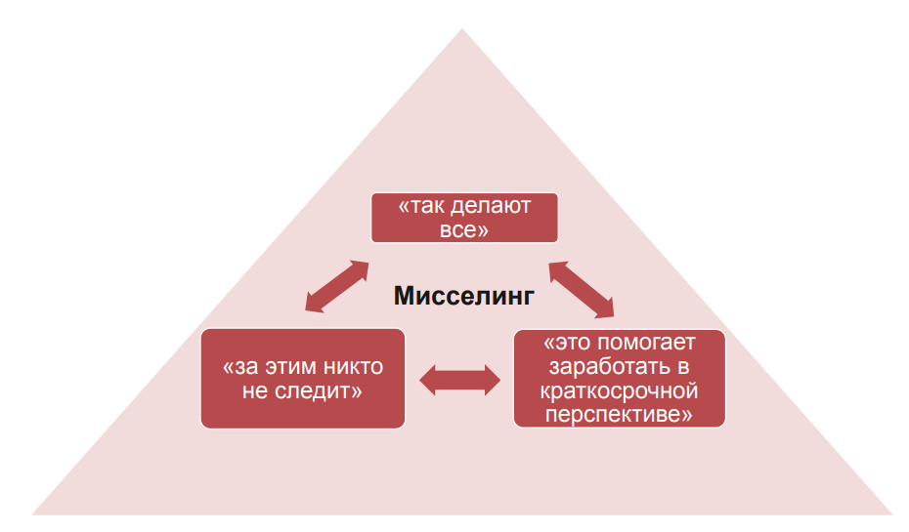

Источник инфорграфики <https://cbr.ru/Content/Document/File/43988/pres_13062018.pdf>

ЦБ с начала года получил 2,4 тыс. жалоб на недобросовестное навязывание финансовых услуг. В Банке России отметили, что почти половина жалоб касается навязывания клиентам продукта по инвестиционному страхованию жизни <https://tass.ru/ekonomika/6959416>

Агрессивная политика продаж ИСЖ (инвестиционного страхования жизни) и полное отсутствие контроля ЦБ за этим рынком привели к падению продаж услуги на 11% с начала года. Причинами падения стали публикуемые реальные доходности полисов ИСЖ в 0,9–1,6% + постоянное упоминание по ТВ и в интернете о мисселинге только усугубляет ситуацию в этом сегменте.

Игроки финансового рынка компенсируют падение продаж ИСЖ ростом прибыли в секторе страхования жизни заемщиков, получаемой зачастую тоже не самыми однозначными методами (раздел Банки.ру с отзывами, например ветка: [https://www.banki.ru/services/responses/list/?rate[]=1&rate[]=2](https://www.banki.ru/services/responses/list/?rate%5b%5d=1&rate%5b%5d=2)), но с результатом +83%.

ЦБ озабочен, но серьезных надзорных мероприятий не проводится.

Заменой ИСЖ на фоне падения продаж становится накопительное страхование жизни (НСЖ). По итогам первого полугодия 2019-го на него пришлось 23% совокупных сборов по страхованию жизни — год назад доля этого вида страхования была вдвое меньше. Страховщики собрали по НСЖ 44,7 млрд рублей, что на 55% больше, чем годом ранее. И это уже половина от сборов по ИСЖ за тот же период. В отличие от ИСЖ, по которому обычно осуществляется единовременный взнос, НСЖ — это долгосрочный продукт с регулярными вложениями. НСЖ позволяет заработать на 1—2 процентных пункта больше средней ставки по вкладам. Премии инвестируются в инструменты с фиксированной доходностью. Это делает продукт более предсказуемым, чем ИСЖ, хотя и потенциально менее доходным. Однако клиент не может выбирать инвестиционную стратегию вложения средств, направленных в НСЖ, управление средствами клиента по продукту НСЖ осуществляется финансовым учреждением, предоставляющем услугу, что может нести риски для клиента в случае недобросовестности сотрудников организации или при инвестировании средств НСЖ в рисковые проекты под видом безрисковых инвестиционных портфелей.

<https://kotjurist.com/question/v-rosselhozbanke-navyazali-investitsionnoe-strahovanie-zhizni-vmesto-vklada/> - Навязывание ИСЖ в Россельхозбанке под видом вклада

<https://www.9111.ru/%D0%B4%D0%BE%D0%B3%D0%BE%D0%B2%D0%BE%D1%80_%D1%81%D1%82%D1%80%D0%B0%D1%85%D0%BE%D0%B2%D0%B0%D0%BD%D0%B8%D1%8F/%D0%B4%D0%BE%D0%B3%D0%BE%D0%B2%D0%BE%D1%80_%D0%B8%D0%BD%D0%B2%D0%B5%D1%81%D1%82%D0%B8%D1%86%D0%B8%D0%BE%D0%BD%D0%BD%D0%BE%D0%B3%D0%BE_%D1%81%D1%82%D1%80%D0%B0%D1%85%D0%BE%D0%B2%D0%B0%D0%BD%D0%B8%D1%8F_%D0%B6%D0%B8%D0%B7%D0%BD%D0%B8/>

-различные случаи навязывания ИСЖ под видом различных фин услуг.

<https://kalibr20.ru/urkons/investicionnoe-strahovanie-zhizni-otzyvy-klientov/> - навязывание ИСЖ в Газпромбанке и Альфастраховании.

<https://www.banki.ru/insurance/responses/company/response/21112/> - Ресо-Гарантия, после наступления страхового случая по ИСЖ, выплачивают основную сумму без дохода

<https://www.banki.ru/insurance/responses/company/response/21061/> - Капитал Life

навязывание ИСЖ, отрицательная доходность, пример использования рисковых финансовых инструментов, о которых говорилось выше:

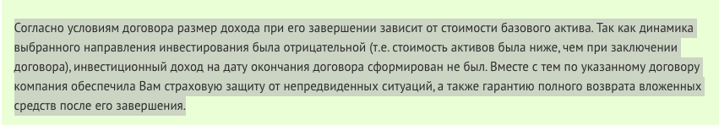

<https://www.banki.ru/insurance/responses/company/response/20422/> - Ингосстрах-Жизнь, нет доходности по ИСЖ

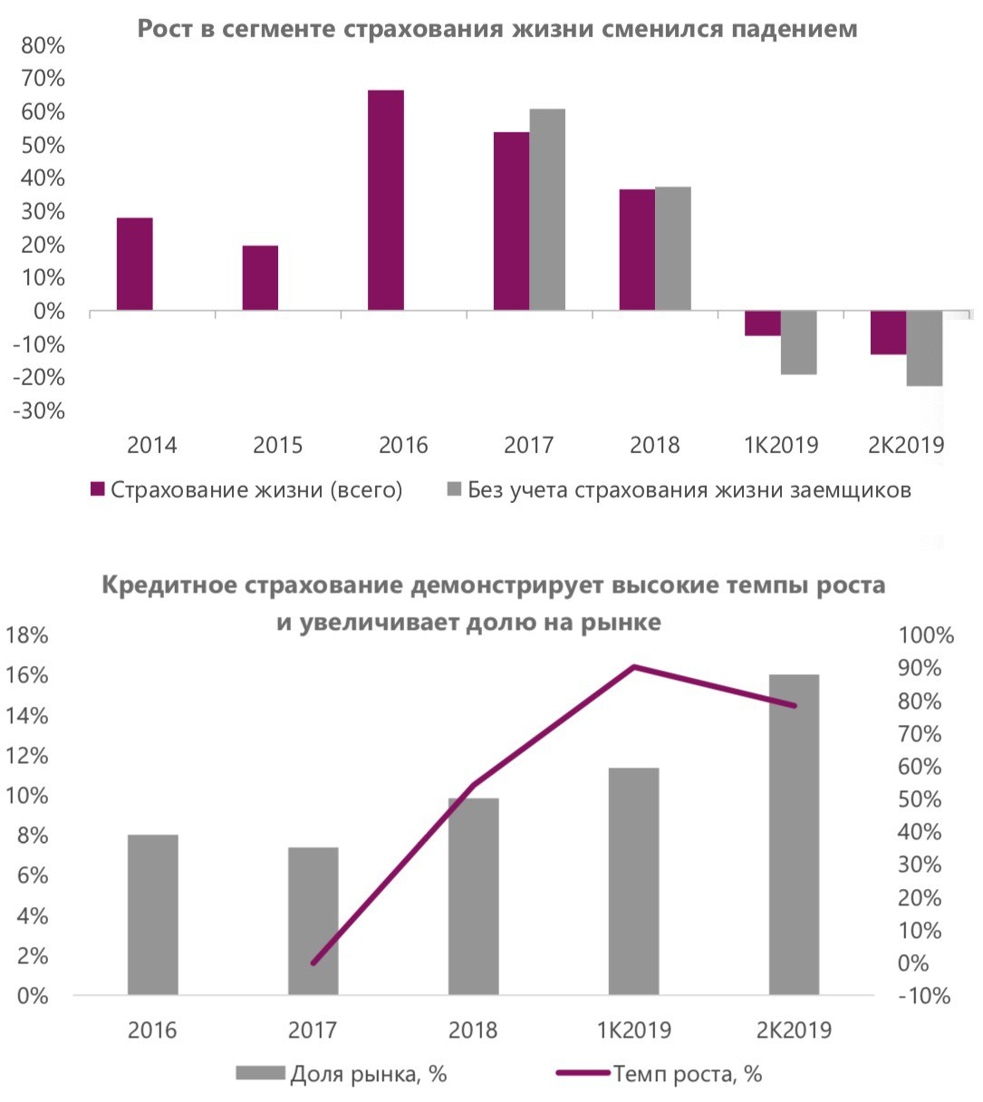

Источник инфорграфики: @MarketOverview

Мисселинг в банковской среде:

<https://www.banki.ru/services/responses/bank/response/10312674/> - Газпромбанк, навязывание доп. информационных услуг в виде «Европейской Юридической помощи» , «Врачи без границ» как обязательного условия получения кредита.

<https://www.banki.ru/services/responses/bank/response/10312571/>

<https://www.banki.ru/services/responses/bank/response/10312359/>

- Почта банк, включение в договор заранее поставленной отметки о приобретении услуги «Кредитное информирование»

<https://www.banki.ru/services/responses/bank/response/10309957/> - Почта-банк, перевод пенсии клиента в НПФ ВТБ

<https://www.banki.ru/services/responses/bank/response/10312613/> - Хоум Кредит, подключение смс-информирования и включение страховки без разрешения клиента.

<https://www.banki.ru/services/responses/bank/response/10309813/> - Хоум Кредит, навязывание страховки

<https://www.banki.ru/services/responses/bank/response/10310267/> - Восточный банк, навязывание кред.карты при выдаче кредита клиенту

Мисселинг в страховании:

<https://www.banki.ru/insurance/responses/company/response/18341/> -МАКС и "Россгострах" -банк – навязывание страхования пенсионеру

<https://www.banki.ru/insurance/responses/company/response/19189/> - Сбербанк-страхование, навязывание страхования жизни

<https://www.banki.ru/insurance/responses/company/response/18352/> - Ингосстрах-Жизнь+МКБ, навязывание ИСЖ при оформлении кредита, отрицательная доходность ИСЖ

⚡️«**АльфаСтрахование**» списывает деньги без дополнительного СМС-подтверждения. К электронному полису ОСАГО страховщик добавляет страховку жизни, жалуются посетители «Народного рейтинга» Банки.ру. Отказаться от нее не получается даже у тех, кто вовремя ее заметил.

5 октября Андрей Смирнов из города Рыбинска заключил электронный договор ОСАГО в СК «АльфаСтрахование». 17 октября Андрей случайно увидел в «Народном рейтинге» Банки.ру отзывы других пользователей о дополнительном списании при таких покупках 350 рублей. «Подумал, что они сами виноваты, потому что не сняли какую-нибудь галочку в интерфейсе, — вспоминает Смирнов. — На всякий случай зашел в интернет-банк и увидел строку «Оплата товаров и услуг ALFHASTRAKHOVANIE OAO MOSKVA РФ» и сумма операции 350 RUR». В личном кабинете на сайте страховщика Андрей обнаружил полис на дополнительную защиту, хотя, как утверждает пользователь, согласия на его оформление не давал. «СМС о подтверждении платежа приходило только на полис, а платеж на 350 рублей не заметен», — пишет Андрей. **Кто и как решает проблему** <https://www.banki.ru/news/daytheme/?id=10908951>

@fullabandon